**Алғашқы қоңырау мерекесі**

1-қыркүйек күні Жолдыбай негізгі мектебінде Білім күніне арналған салтанатты жиын өтті.

Мектеп деген білім күні, жыр күні

Мектеп деген ғылымның ең үлкені

Мектеп деген тәрбиеші адамға

Мектеп деген даналардың мекені–деп

9-сынып оқушысы Шогурмакова Адель салтанатты жиынды бастады.

Құттықтау сөз мектеп директорына ,оқу ісінің меңгерушісіне берілді.Қонаққа келген ата-аналар,әжелер сөз сөйлеп, шашуларын ала келді.Мектеп табалдырығын аттағалы отырған 1- сынып бүлдіршіндерге және сынып жетекшісіне Ахметова Д.Т. сөз берілді.Қазақ тілінде,орыс тілінде мәнерлеп өлең айтып,ағылшын тілінде ән айтылды.

Оқитын және жазатын,

Білімге қол созатын

Оқушы болдың,қарағым

Білімнің кілтін ашатын.

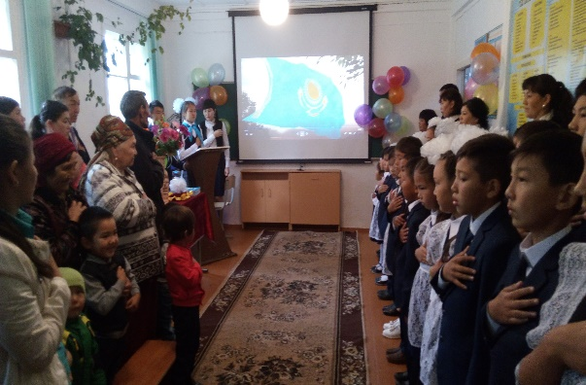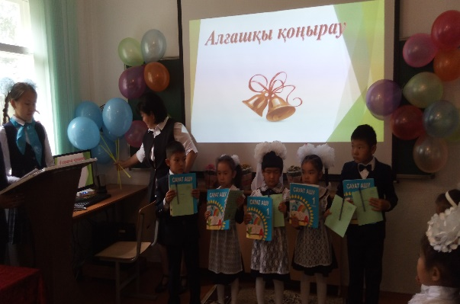

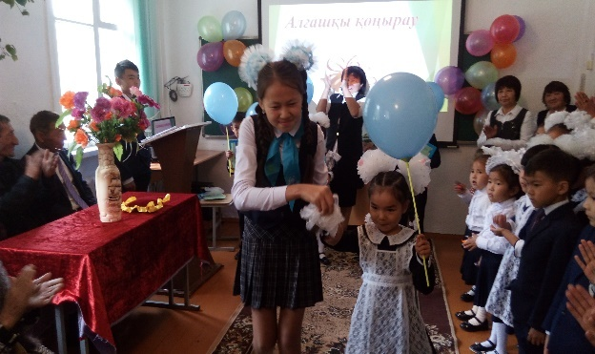

**Искакова Б.Ж. 9-сынып оқушыларының сынып жетекшісі.**